Masa p/u oficiu | 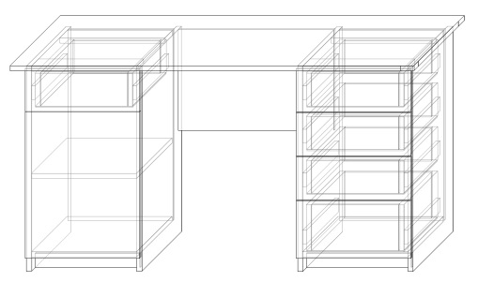 | 4 buc | Dimensiunea 1400x700x750  Corpul PAL melaminat grosime 18 mm cularea SWISS Krono 3 buc-D3025 1buc-D2609.  Marginea ABS 0,5 mm. Blat de lucru grosime 18 mm marginea ABS 2 mm. Ghid de bile p/u sertari 350 mm GTV. Minere 96 mm bantik.
Dulap p/u documente | 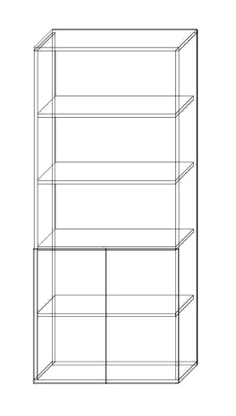 | 3 buc | Corpul Dimensiunea 1858х800х400  PAL melaminat grosime 18 mm cularea SWISS Krono D3025. Marginea ABS 0,5 mm. Fatade deasupra grosime 18 mm cularea SWISS Krono D3025. Marginea ABS 2 mm.  Distanța de 350 mm între rafturi  Picioarele sunt cromate de 100 mm.  Mânere 96 mm bantik.
Dulap p/u documente | 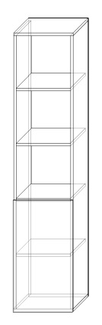 | 1 buc | Corpul Dimensiunea 1858х800х400  PAL melaminat grosime 18 mm cularea SWISS Krono D3025. Marginea ABS 0,5 mm. Fatade deasupra grosime 18 mm cularea SWISS Krono D3025. Marginea ABS 2 mm.  Distanța de 350 mm între rafturi  Picioarele sunt cromate de 100 mm.  Mânere 96 mm bantik..
Dulap p/u documente | 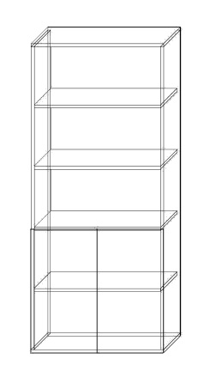 | 1 buc | Corpul Dimensiunea 1858х800х400  PAL melaminat grosime 18 mm cularea SWISS Krono D2609. Marginea ABS 0,5 mm. Fatade deasupra grosime 18 mm cularea SWISS Krono D2609. Marginea ABS 2 mm.  Distanța de 350 mm între rafturi  Picioarele sunt cromate de 100 mm.  Mânere 96 mm bantik.
Dulap p/u documente | 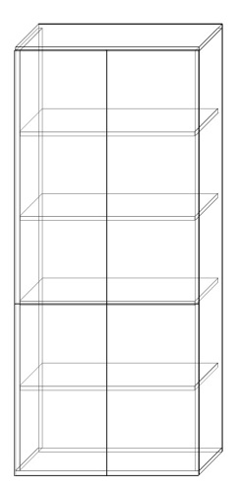 | 2 buc | Corpul Dimensiunea 1858х800х400  PAL melaminat grosime 18 mm cularea SWISS Krono D2609. Marginea ABS 0,5 mm. Fatade deasupra grosime 18 mm cularea SWISS Krono D2609. Marginea ABS 2 mm.  Distanța de 350 mm între rafturi  Picioarele sunt cromate de 100 mm.  Mânere 96 mm bantik.
Dulap p/u documente | 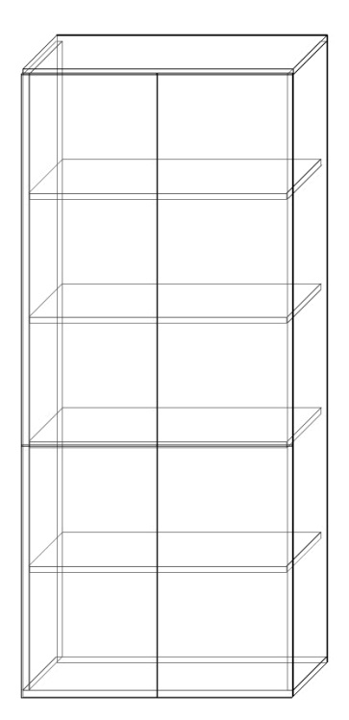 | 1 buc | Corpul Dimensiunea 1858х800х400  PAL melaminat grosime 18 mm cularea SWISS Krono D722. Marginea ABS 0,5 mm. Fatade deasupra grosime 18 mm cularea SWISS Krono D722. Marginea ABS 2 mm.  Distanța de 350 mm între rafturi  Picioarele sunt cromate de 100 mm.  Mânere 96 mm bantik.
Dulap p/u haine | 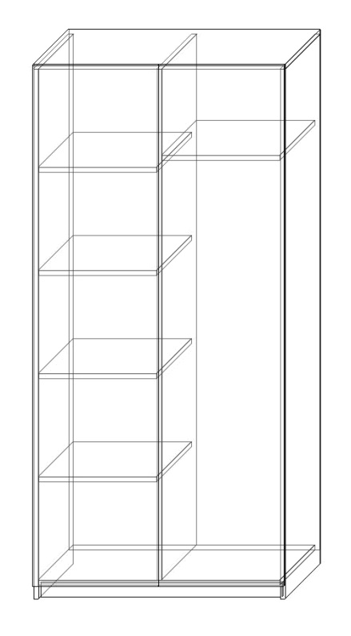 | 20 buc | Corpul Dimensiunea 1908х900х500  PAL melaminat grosime 18 mm cularea SWISS Krono D381. Marginea ABS 0,5 mm. Fatade deasupra grosime 18 mm cularea SWISS Krono D381. Marginea ABS 2 mm.  Mânere 96 mm bantik.  Țevi pentru umerase
Dulap p/u anticamera | 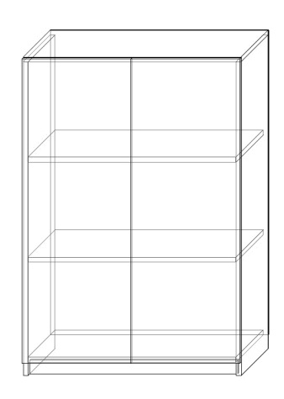 | 1 buc | Corpul Dimensiunea 1172х800х400  PAL melaminat grosime 18 mm cularea SWISS Krono D3055. Marginea ABS 0,5 mm. Fatade deasupra grosime 18 mm cularea SWISS Krono D3055. Marginea ABS 2 mm.  Distanța de 350 mm între rafturi  Mânere 96 mm bantik.  Blochează ușile.
Masa p/u bucatorie | 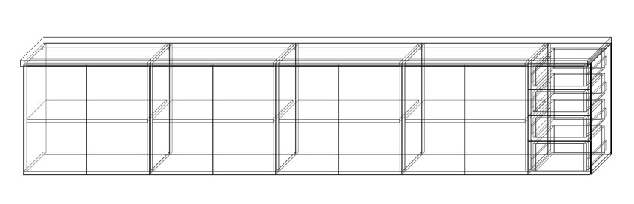 | 1 buc | Corpul:  patru dulapuri Dimensiune 800xh712x500 PAL melaminat grosime 18 mm cularea albă. Marginea ABS 0,5 mm. Fatade deasupra grosime 18 mm cularea SWISS Krono D9310. Marginea ABS 2 mm. Fiecare dulap are un raft. Mânere 96 mm bantik. Picioarele sunt cromate de 100 mm.  Un dulap de dimensiuni 400xh712x500 PAL melaminat grosime 18 mm cularea albă. Marginea ABS 0,5 mm. 4 sertare cu ghid de bile 450 mm GTV, Fatade deasupra grosime 18 mm cularea SWISS Krono D9310. Marginea ABS 2 mm.  Mânere 96 mm bantik. Picioarele sunt cromate de 100 mm.  Dimensiunea Blat de lucru 3600mm, grosime 38 mm cularea SWISS Krono 190KM.
Bucatorie | 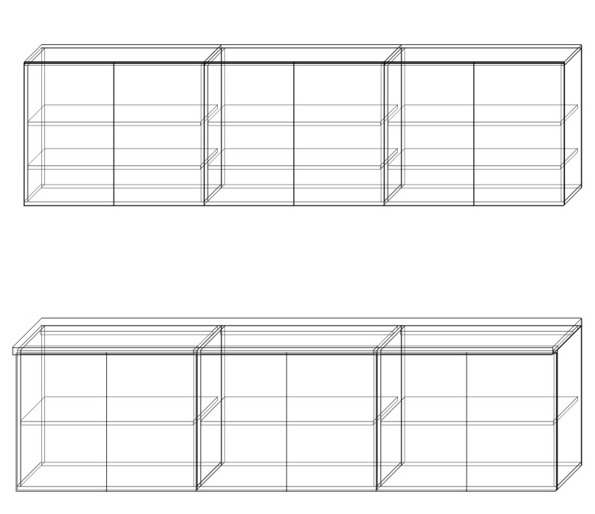 | 1 buc | Corpul:  trei dulapuri inferioare Dimensiune 917xh712x500 PAL melaminat grosime 18 mm cularea albă. Marginea ABS 0,5 mm. Fatade deasupra grosime 18 mm cularea SWISS Krono D9310. Marginea ABS 2 mm. Fiecare dulap are un raft. Mânere 96 mm bantik. Picioarele sunt cromate de 100 mm.  Trei dulapuri de top Dimensiune 917xh750x350  PAL melaminat grosime 18 mm cularea albă. Marginea ABS 0,5 mm. Fatade deasupra 2buc grosime 18 mm cularea SWISS Krono D9310. Marginea ABS 2 mm. 1buc fatade cu sticla tonata din aluminiu. Fiecare dulap are două rafturi. Mânere 96 mm bantik. Picioarele sunt cromate de 100 mm.  Dimensiunea Blat de lucru 2750mm, grosime 38 mm cularea SWISS Krono 190KM.  Fixarea pe perete prin anvelopă.
Dulap p/u cabinet directorului | 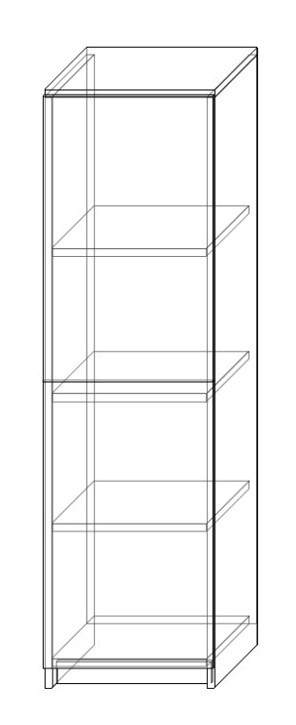 | 1 buc | Corpul Dimensiunea 1172х400х400  PAL melaminat grosime 18 mm cularea SWISS Krono D0375. Marginea ABS 0,5 mm. Fatade deasupra grosime 18 mm cularea SWISS Krono D0375. Marginea ABS 2 mm.  Distanța de 350 mm între rafturi  Mânere 96 mm bantik.
Dulap p/u documente | 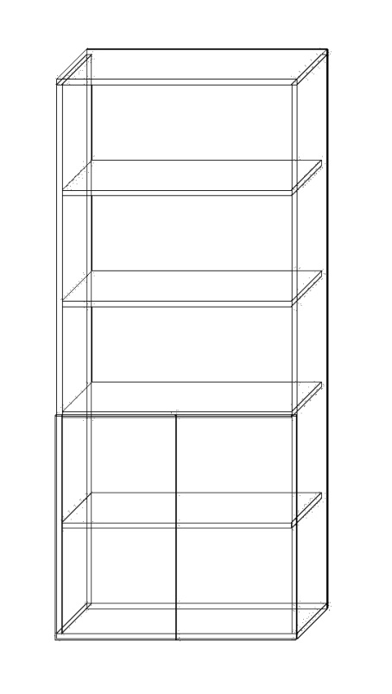 | 20 buc | Corpul Dimensiunea 1858х800х400  PAL melaminat grosime 18 mm cularea SWISS Krono D740. Marginea ABS 0,5 mm. Fatade deasupra grosime 18 mm cularea SWISS Krono D740. Marginea ABS 2 mm.  Distanța de 350 mm între rafturi  Picioarele sunt cromate de 100 mm.  Mânere 96 mm bantik.
Masa pentru elevi | 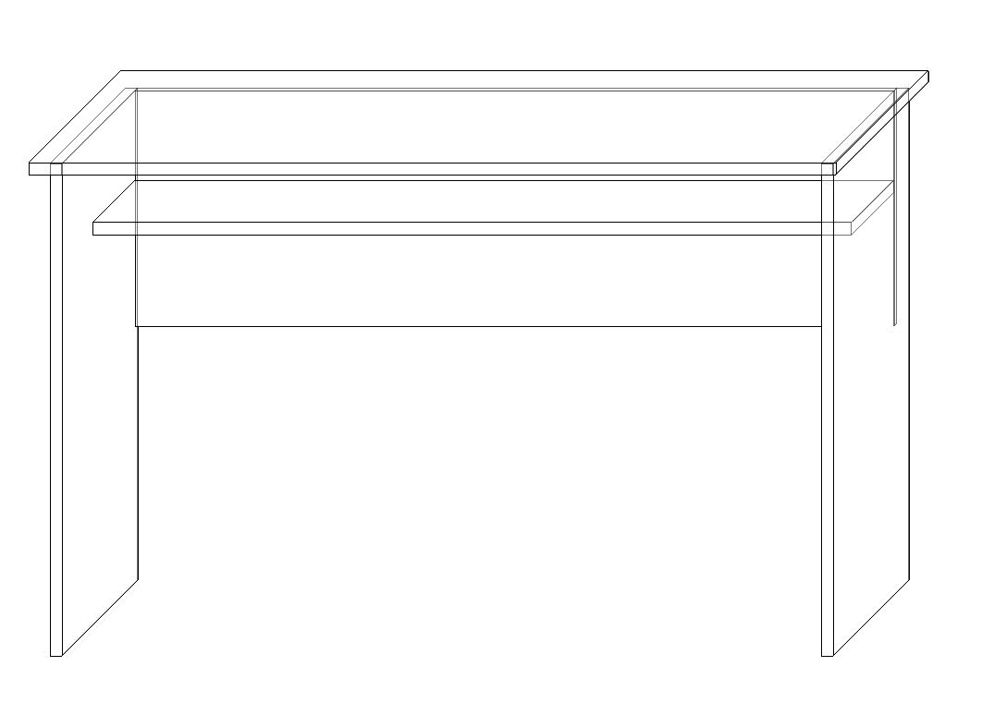 | 48 buc | Dimensiunea 1200x550x750  Corpul PAL melaminat grosime 18 mm cularea SWISS Krono D740 Marginea ABS 0,5 mm. Blat de lucru grosime 18 mm marginea ABS 2 mm

Escizele obligatoriu.
Cu livrare și instalare.

